Proself Disk for Mac
操作チュートリアル

第7版
2023/11/02

目次
1. Proself Diskとは 1
1.1. Proself Diskとは 1
1.2. 動作環境 1
2. インストール 1
3. アンインストール 3
4. 起動 3
5. 接続先設定 4
5.1. 接続先追加 4
5.2. 接続先編集 7
5.3. 接続先削除 9
6. サーバー上のファイルやフォルダを表示する 10
6.1. 接続 10
6.2. 切断 13
7. アップロード/ダウンロード 15
7.1. アップロード 15
7.2. ダウンロード 16
8. Proselfのアカウントを持たないユーザーにファイルを渡す（Web公開） 18
8.1. Web公開設定 18
8.2. Web公開停止 22
9. Proselfのアカウントを持たないユーザーからファイルを受け取る（受取フォルダ） 24
9.1. 受取フォルダ設定 24
9.2. 受取フォルダ停止 28
10. その他ファイル操作 30
10.1. フォルダ新規作成 30
10.2. ファイル/フォルダコピー 30
10.3. ファイル/フォルダ移動 32
10.4. ファイル/フォルダ名前変更 33
10.5. ファイル/フォルダの削除 34
10.6. Proselfファイル・フォルダ詳細を表示する 34
11. その他接続に関する設定 38
11.1. プロキシの設定 38
11.2. クライアント認証で接続する 39
11.2.1. 証明書のインストール 39
11.2.2. クライアント認証の設定 41
11.3. その他の設定 42
12. その他 43
12.1. ログファイル選択 43
12.2. ログイン時に自動起動 44
12.3. Proself Diskについて 45
12.4. ヘルプ 46
12.5. 終了 47

Proself Diskとは

Proself Diskとは
Proself Diskは仮想ドライブとして認識させることで、Proself上にアップロードされているファイルをローカルディスクにあるファイルのように様々なアプリケーションで直接編集することが可能になります。

動作環境
macOS 10.12以降

インストール
弊社ダウンロードサイトより取得したインストーラー(Proself Disk [バージョン番号].dmg)を実行してインストーラーを起動します。
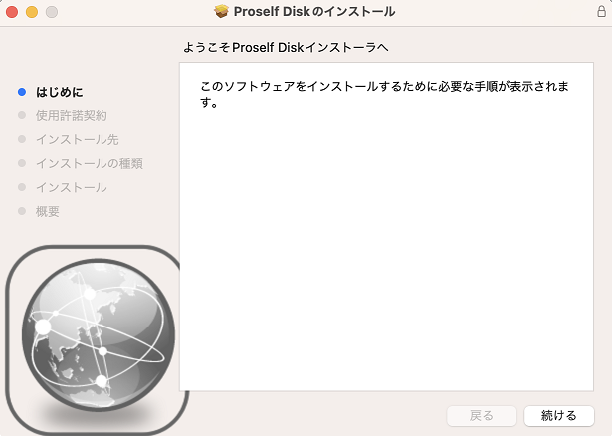
Proself Diskインストール画面

途中でProself Diskをインストールする許可が求められますので、パスワードを入力してください。
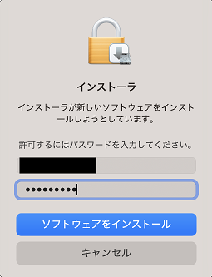
インストール許可画面

パスワードを入力後、以下の画面に遷移します。インストール完了後、再起動が必要になりますので、画面の指示に従って再起動してください。
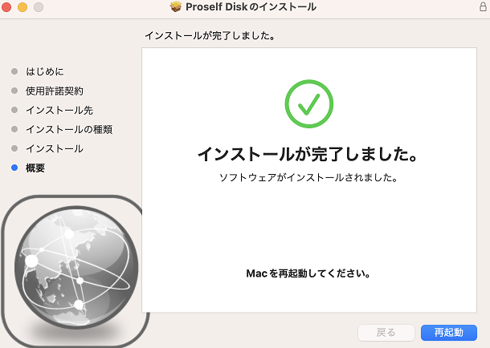
インストール確認画面

アンインストール
Finder内のアプリケーションからProself Diskを選択し、ゴミ箱へ入れて削除してください。

起動
Finderのアプリケーションにある「ProselfDisk」のアイコンをクリックするとProself Diskが起動します。
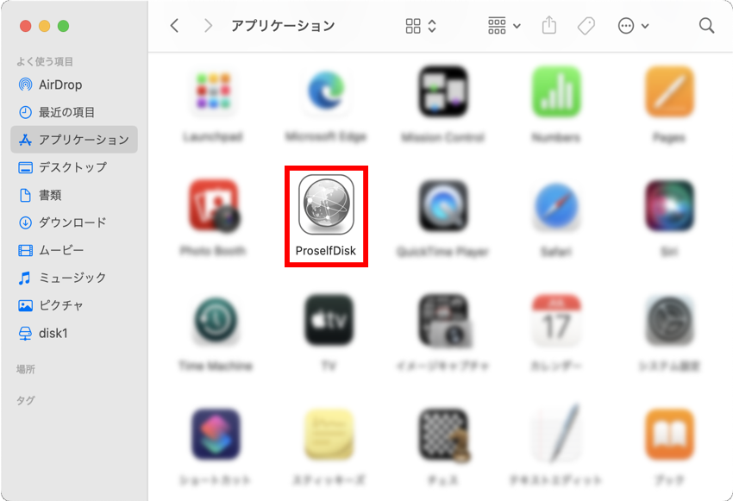
Finderのアプリケーション

起動すると上部メニューバーにProself Diskアイコンが表示されます。
Proself Diskアイコン

接続先設定
接続先の新規作成、編集、削除を行うことができます。

接続先追加
メニューバーのProself Diskアイコンをクリックして「設定」を選択します。
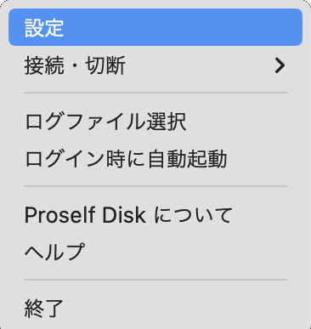
Proself Diskアイコンクリック時

設定画面内の「追加」をクリックします。
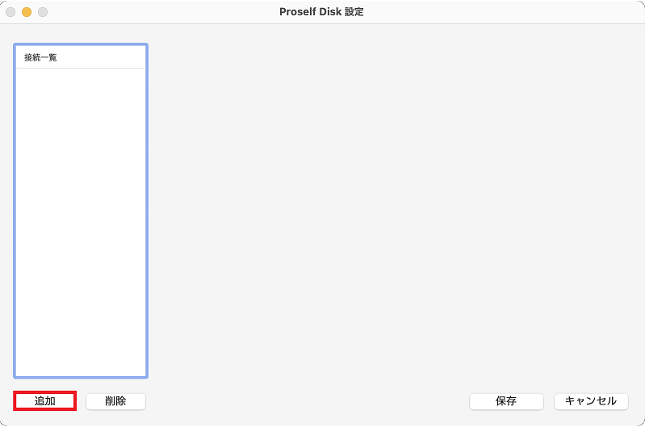
Proself Disk設定画面
以下のような接続先設定画面が表示されます。
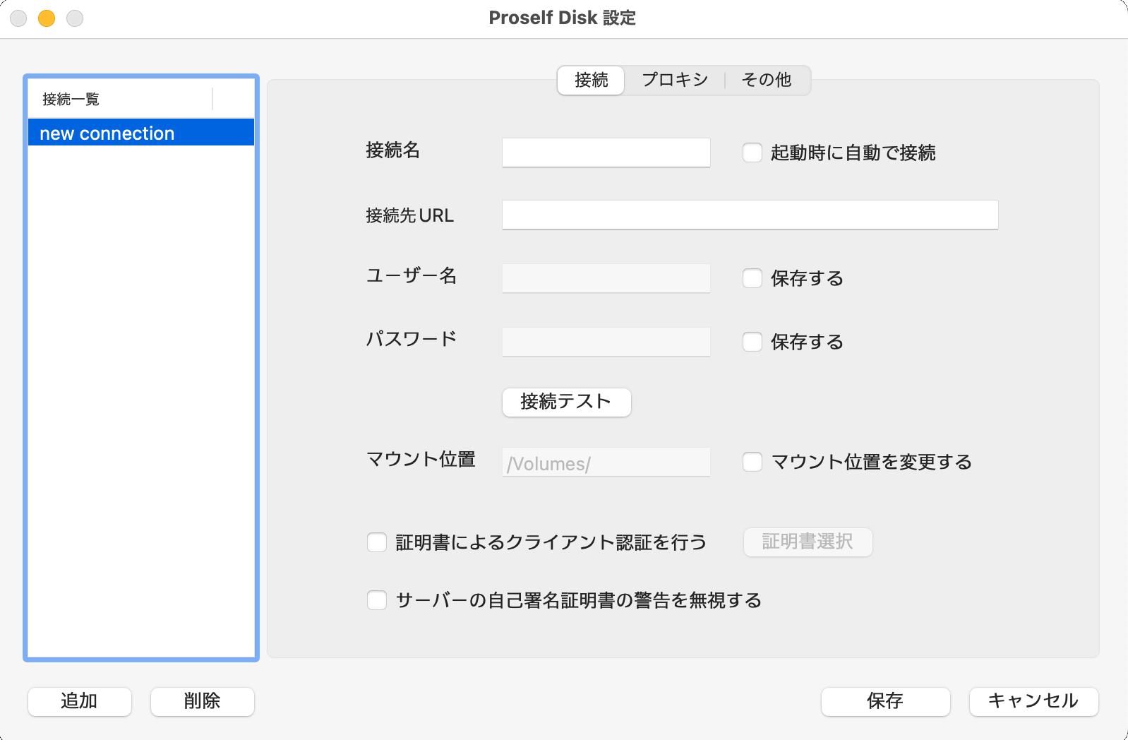
Proself Disk設定画面

各設定項目については以下の通りです。
項目名 | 説明
接続名 | 接続先の名前を入力します。
起動時に自動で接続 | チェックを入れるとProself Disk起動時に自動的にProselfに接続します。
接続先URL | アクセスするProselfサーバーのアドレスを入力します。アドレスは次のように指定します。  [httpまたはhttps]://[サーバー名]/[ユーザーフォルダまたはグループフォルダ]  例：サーバー名が「server1」でグループフォルダ「group1」に接続する場合  http://server1/group1
ユーザー名 | 「保存する」のチェックを入れると入力可能となります。ProselfにログインするためのユーザーIDを入力します。  - 自分以外の人も利用するコンピューターではチェックは外しておくことをお勧めします。
パスワード | 「保存する」のチェックを入れると入力可能となります。Proselfにログインするためのパスワードを入力します。  - 自分以外の人も利用するコンピューターではチェックは外しておくことをお勧めします。
接続テスト | ボタンをクリックするとProselfへの接続を確認することができます。
マウント位置 | 必要に応じて変更してください。変更する場合は、「マウント位置を変更する」にチェックを入れます。
証明書によるクライアント認証を行う | Proselfサーバーでクライアント認証設定を行っている場合に、使用するクライアント証明書を指定することが出来ます。チェックを入れると「証明書選択」ボタンがクリック可能となるので、「証明書選択」よりクライアント証明書を指定します。詳細については「11.2.クライアント認証で接続する」を参照してください。
サーバーの自己署名証明書の警告を無視する | Proselfサーバーで自己署名証明書を利用している場合、接続時の警告を非表示にします。
追加 | 接続先を追加する場合に使用します。
削除 | 接続先を削除する場合に使用します。
保存 | 設定内容が保存されます。「保存」を押すとログイン画面が表示されますので、ユーザー名/パスワードを入力してログインしてください。  - ユーザー名とパスワードを保存している場合は表示されません。  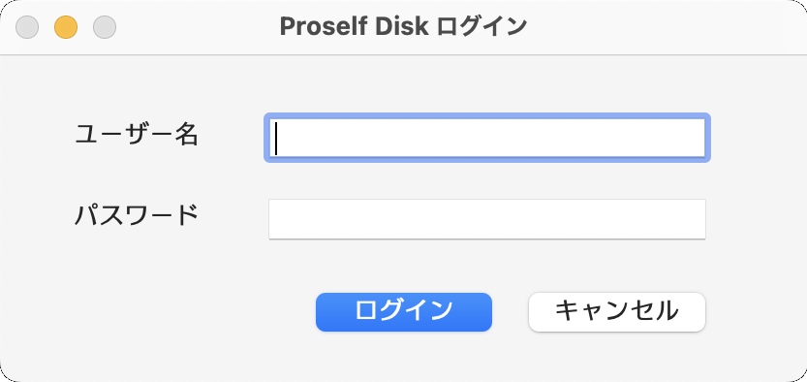  ログイン画面
キャンセル | 設定内容を保存せず破棄します。

その他の設定内容については、「11.その他接続に関する設定」を参照してください。

接続先編集
メニューバーのProself Diskアイコンをクリックして「設定」を選択します。
Proself Diskアイコンクリック時

設定画面左側の接続名一覧より該当の接続名をクリックします。
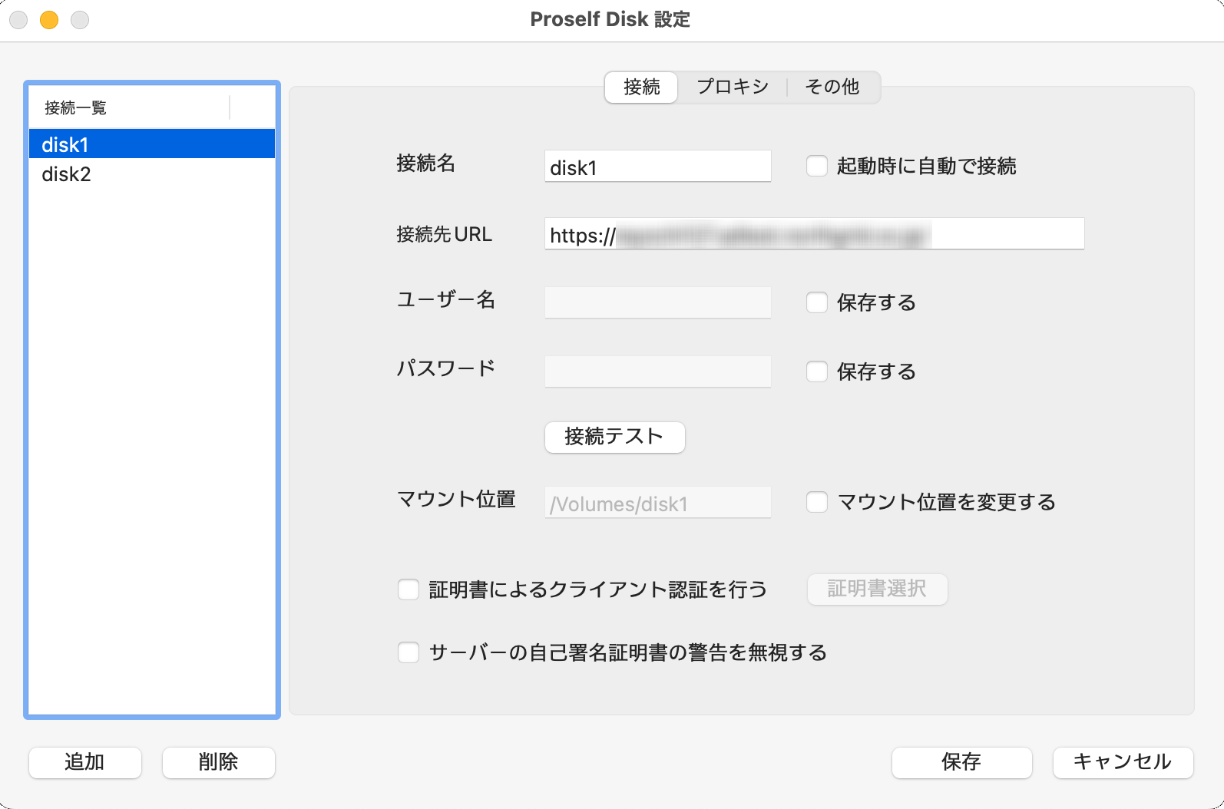
Proself Disk設定画面

設定画面や設定項目については「5.1.接続先追加」を参照してください。

接続先削除
設定画面左側の接続一覧より該当の接続名を選択して「削除」をクリックします。
Proself Disk設定画面

削除確認のダイアログが表示されますので、「はい」をクリックします。削除が完了すると該当の接続名は接続一覧から削除されます。
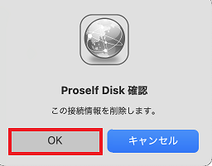
削除確認ダイアログ

サーバー上のファイルやフォルダを表示する

接続
メニューバーのProself Diskアイコンをクリックして「接続・切断」の右側に表示される接続名を選択します。
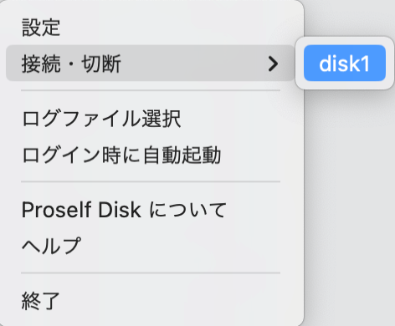
接続画面

接続先設定でユーザー名とパスワードを保存していない場合はログイン画面が表示されますので、ユーザー名とパスワードを入力後「ログイン」をクリックします。
ログイン画面

ログインに成功すると接続先のフォルダが表示されます。
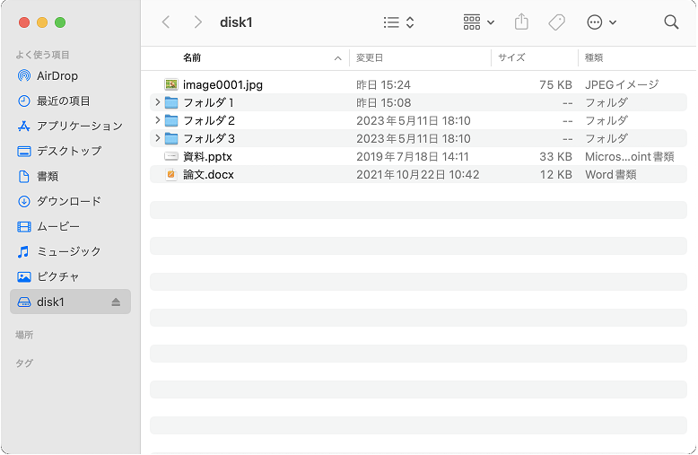
接続先のフォルダ

フォルダの中身はProselfにアクセスしたときのものと同様のものです。
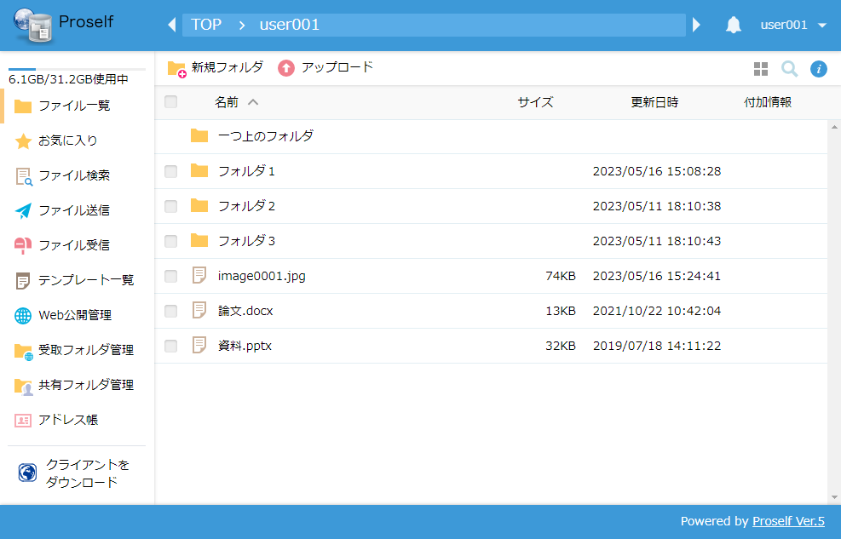
Proselfファイル一覧画面

ローカルドライブ内ではFinderと同様の操作でファイルのアップロード・ダウンロード、フォルダ作成やダブルクリックでのファイルの編集などが行えます。

- 一度接続するとMacをログオフするか、明示的に「切断」処理を行わないとProselfにログインしたユーザーアカウントで自由にアクセスできてしまいます。コンピュータから離れる場合は他人が操作できないように画面をロックするかログオフするか、「切断」処理を行うかして不正にアクセスされることを防止してください。

なお、Proselfユーザーのパスワード期限が切れている場合は、「5.1.接続先追加」で作成した接続先に接続しようとしても以下のようにログインダイアログが表示され、接続することはできません。
ログイン画面

この場合は一旦Web画面よりログインして新しいパスワードを設定後に再度Proself Diskから接続を行います。

【macOS 10.13 High SierraにてProself Disk for Macをご利用の場合】
macOS 10.13 High Sierraにて導入されたセキュリティ対策の影響により、初回接続時に以下警告メッセージが表示される場合がございます。
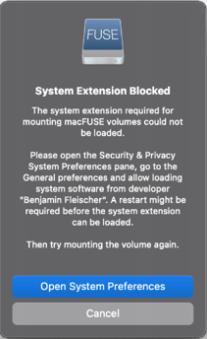
警告メッセージ

もし警告メッセージが表示された場合は以下FAQに記載している方法を実施してください。
https://www.proself.jp/support/faq442/

切断
切断する場合はメニューバーのProself Diskアイコンをクリックして「接続・切断」の右側に表示される接続名を選択します。
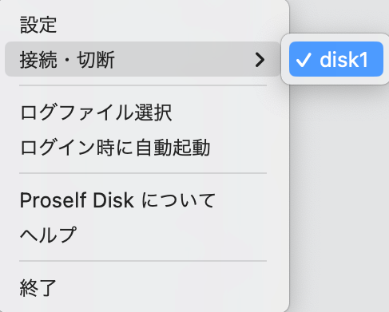
切断画面

アップロード/ダウンロード

アップロード
接続先のフォルダ内にファイルをドラッグ＆ドロップ、コピーまたは保存することでアップロード可能です。

以下はテキストエディットで作成した文書の保存先を接続先のフォルダ内に指定して保存する例となります。
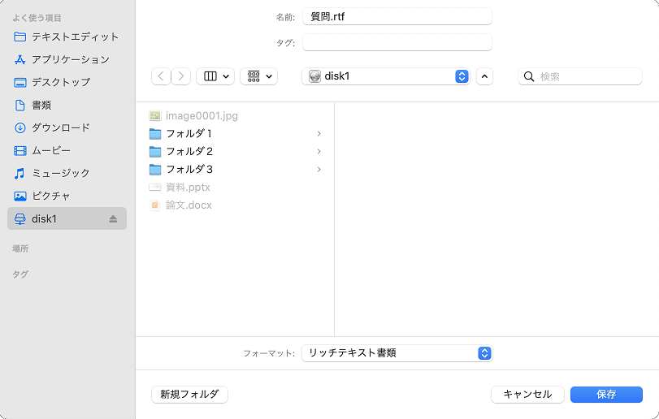
保存

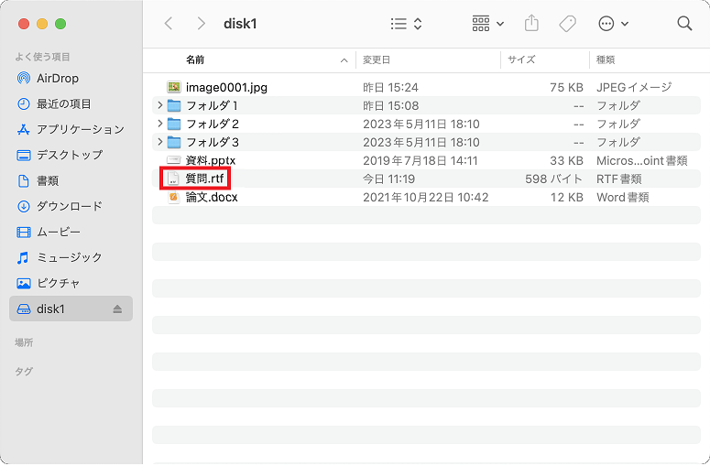
保存後のフォルダ内
Proself上でも保存されていることが確認できます。
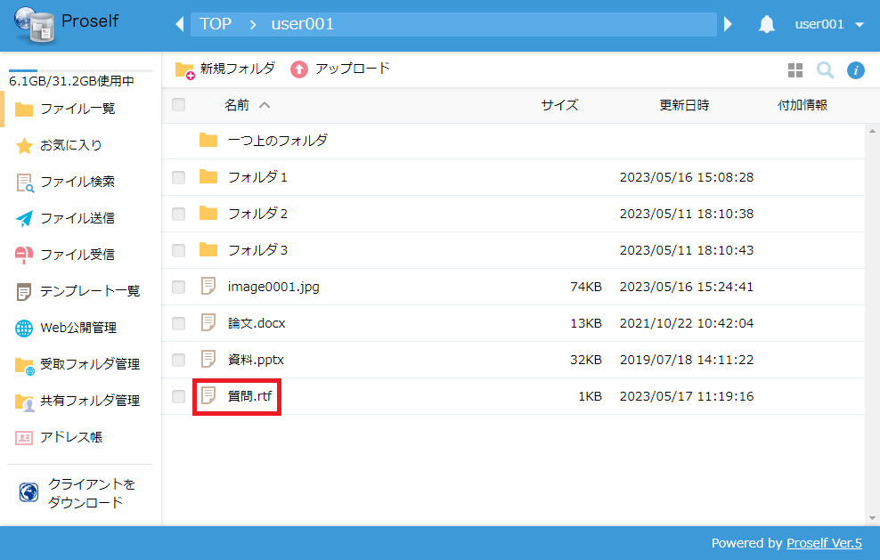
Proselfファイル一覧画面

ダウンロード
接続先のフォルダ内にあるファイル/フォルダをコンピューターのデスクトップ等にドラッグ&ドロップ、またはコピーすることでダウンロード可能です。
以下はマウス右クリックメニューよりコピーしてコンピューター上の「作業用」フォルダに貼り付けをする例となります。
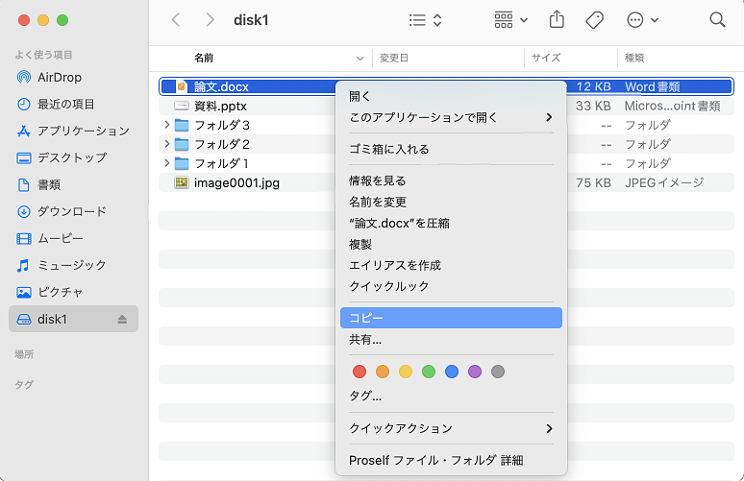
ファイルコピー
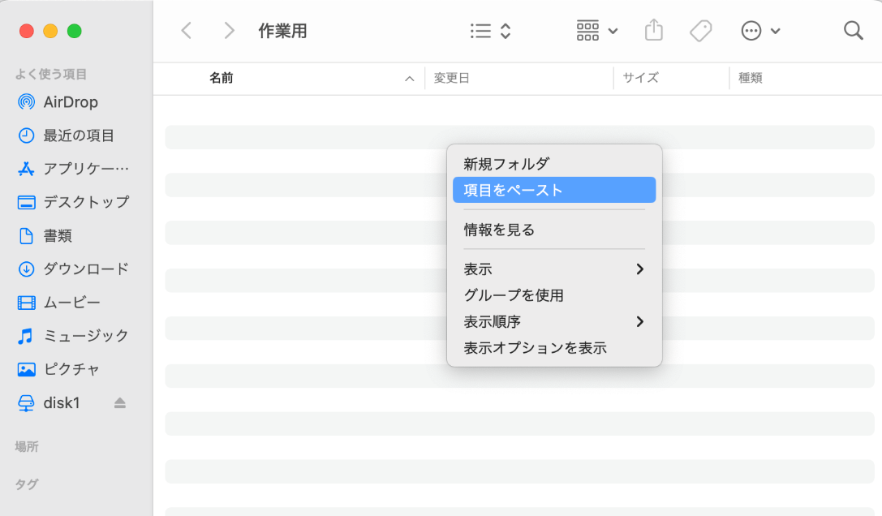
指定フォルダに貼り付け

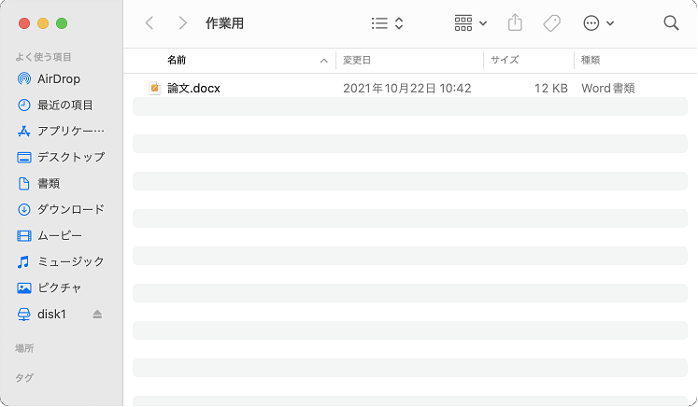
保存後の指定フォルダ内

Proselfのアカウントを持たないユーザーにファイルを渡す（Web公開）
Proself Diskを利用してアカウントを持たない人にファイルを渡すことができます。

Web公開設定
ファイルまたはフォルダ右クリック時のメニューより「Proselfファイル・フォルダ詳細」を選択した時の画面で「Web公開」をクリックします。以下は「フォルダ１」にWeb公開の設定を行う例となります。
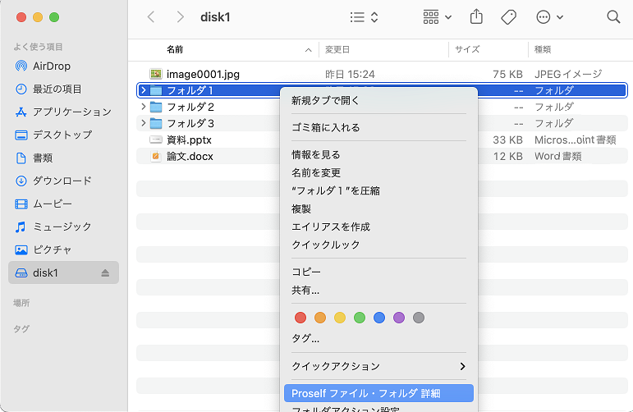
Web公開設定

Proselfファイル/フォルダ詳細画面で「Web公開」をクリックします。

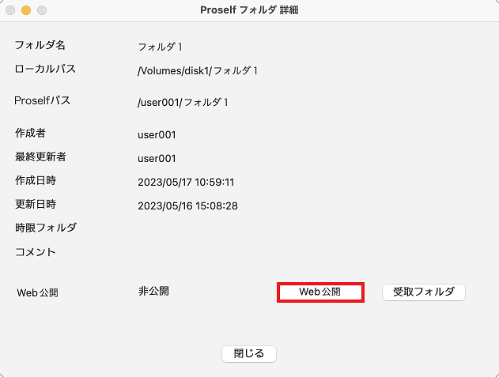
Proselfフォルダ/ファイル詳細画面

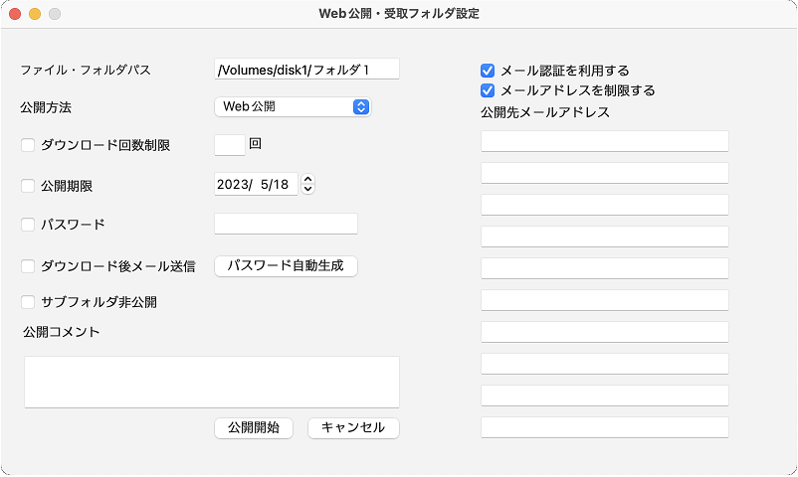
Web公開設定画面(メール認証機能が有効の場合)

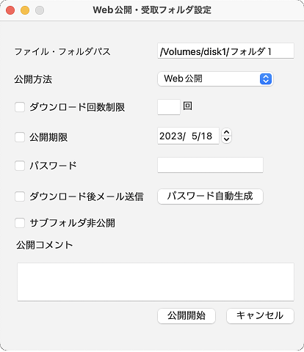
Web公開設定画面(メール認証機能が無効の場合)

各設定項目については以下の通りです。
項目名 | 説明
ファイル・フォルダパス | ファイル/フォルダのあるパスが表示されます。
公開方法 | 公開方法が表示されます。ここではWeb公開で公開していますので「Web公開」と表示されています。
ダウンロード回数制限 | チェックを入れるとダウンロード回数を指定できます。
公開期限 | チェックを入れるとダウンロードを可能とする期限を設定できます。
パスワード | チェックを入れるとWeb公開ファイル/フォルダアクセス時にパスワードの入力が求められるようになります。
ダウンロード後メール送信(※1) | チェックを入れるとWeb公開画面よりファイルがダウンロードされた際に通知メールを受け取ることができます。
パスワード自動生成 | クリックすると任意のパスワードが生成されます。生成されたパスワードはWeb公開ファイル/フォルダアクセス時に必要となります。
サブフォルダ非公開(※2) | Web公開フォルダにアクセスした際、サブフォルダを非表示にしたい場合にチェックを入れます。
公開コメント | Web公開ファイル/フォルダアクセス時に表示されるコメントを入力します。
メール認証を利用する(※3) | チェックを入れるとWeb公開ファイル/フォルダにアクセス時にメール認証が必要となります。
メールアドレスを制限する(※3) | メール認証機能利用時、特定のメールアドレスにのみワンタイムパスワードを発行したい場合はチェックを入れます。
公開先メールアドレス(※3) | 「メール認証を使用する」と「メールアドレスを制限する」にチェックを入れると編集できます。  メール認証機能利用時に利用可能なメールアドレスを入力します。
公開開始 | クリックするとWeb公開されます。
※1 管理者の設定によっては表示されません。
※2 フォルダに対してのWeb公開設定時のみ表示されます。
※3 メール認証機能が有効となっている場合のみ表示されます。

Web公開後、ファイルを渡したい相手（Proselfのアカウントを持っていない人）に公開用アドレスとパスワード（設定している場合）を知らせます。「公開アドレスコピー」をクリックすると公開アドレスがクリップボードにコピーされますので必要に応じてアドレスをメールなどに貼付してください。

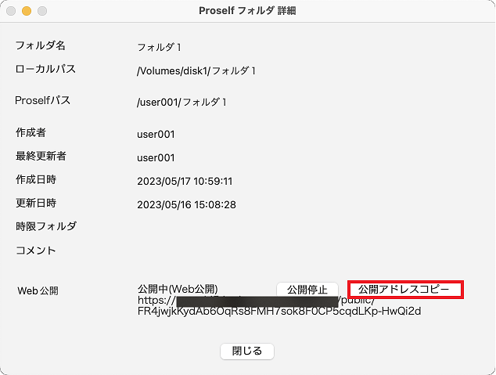
Proselfフォルダ詳細画面

Web公開停止
ファイルまたはフォルダ右クリック時のメニューより「Proselfファイル・フォルダ詳細」を選択した時の画面で「公開停止」をクリックします。以下は「フォルダ１」の公開停止を行う例となります。
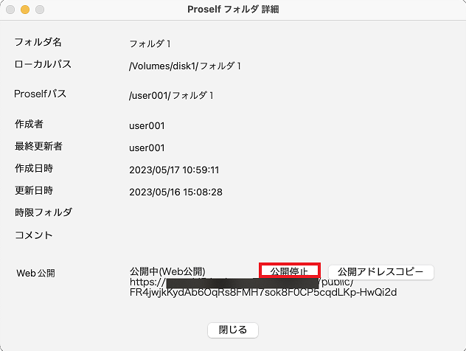
Proselfフォルダ詳細画面

Proselfのアカウントを持たないユーザーからファイルを受け取る（受取フォルダ）
Proself Diskを利用してアカウントを持たない人からファイルを受け取ることができます。

受取フォルダ設定
フォルダ右クリック時のメニューより「Proselfファイル・フォルダ詳細」を選択した時の画面で「受取フォルダ」をクリックします。以下は「フォルダ１」に受取フォルダ設定を行う例となります。
受取フォルダ設定

Proselfフォルダ詳細画面で「受取フォルダ」をクリックします。
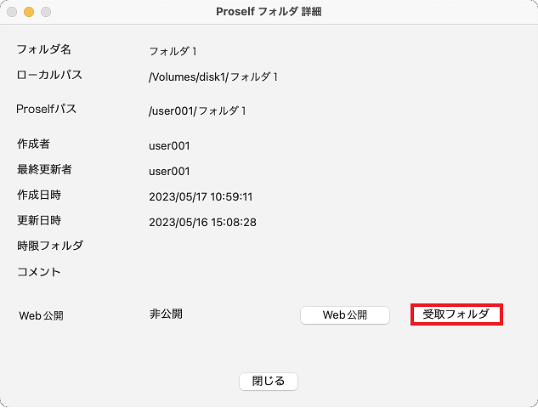
Proselfフォルダ詳細画面

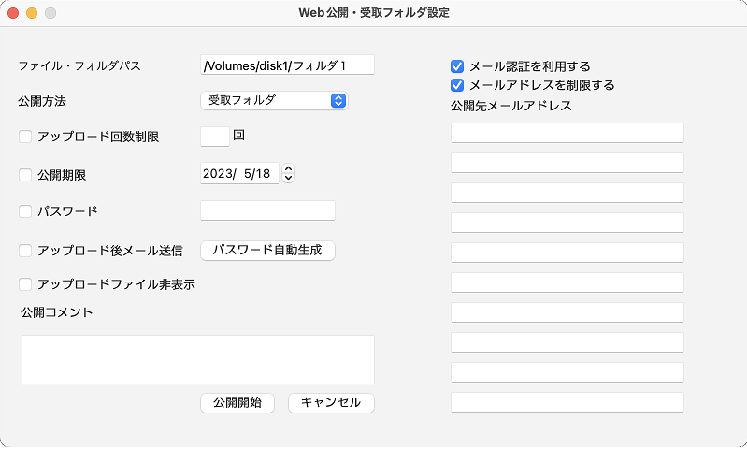
受取フォルダ設定画面(メール認証機能が有効の場合)

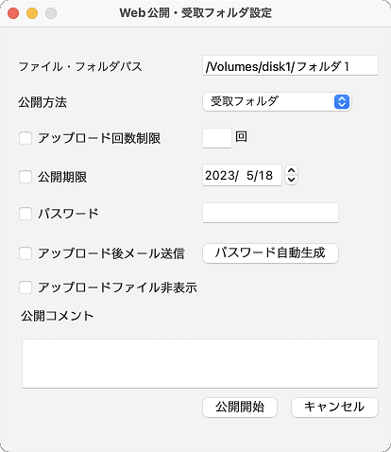
受取フォルダ設定画面(メール認証機能が無効の場合)

各設定項目については以下の通りです。
項目名 | 説明
ファイル・フォルダパス | フォルダのあるパスが表示されます。
公開方法 | 公開方法が表示されます。ここでは受取フォルダで公開していますので「受取フォルダ」と表示されています。
アップロード回数制限 | チェックを入れるとアップロード回数を指定できます。
公開期限 | チェックを入れるとアップロードを可能とする期限を設定できます。
パスワード | チェックを入れると受取フォルダアクセス時にパスワードの入力が求められるようになります。
アップロード後メール送信(※1) | チェックを入れると受取フォルダ画面よりファイルがアップロードされた際に通知メールを受け取ることができます。
パスワード自動生成 | クリックすると任意のパスワードが生成されます。生成されたパスワードは受取フォルダアクセス時に必要となります。
アップロードファイル非表示 | 受取フォルダアクセス時に自分や他のユーザーがアップロードしたファイルを表示しない場合にチェックを入れます
公開コメント | 受取フォルダアクセス時に表示されるコメントを入力します。
メール認証を利用する(※2) | チェックを入れると受取フォルダにアクセス時にメール認証が必要となります。
メールアドレスを制限する(※2) | メール認証機能利用時、特定のメールアドレスにのみワンタイムパスワードを発行したい場合はチェックを入れます。
公開先メールアドレス(※2) | 「メール認証を使用する」と「メールアドレスを制限する」にチェックを入れると編集できます。メール認証機能利用時に利用可能なメールアドレスを入力します。
公開開始 | クリックすると受取フォルダが公開されます。
※1 管理者の設定によっては表示されません。
※2 メール認証機能が有効となっている場合のみ表示されます。

受取フォルダ公開後、ファイルを受け取りたい相手（Proselfのアカウントを持っていない人）に公開用アドレスとパスワード（設定している場合）を知らせます。「公開アドレスコピー」をクリックすると公開アドレスがクリップボードにコピーされますので必要に応じてアドレスをメールなどに貼付してください。
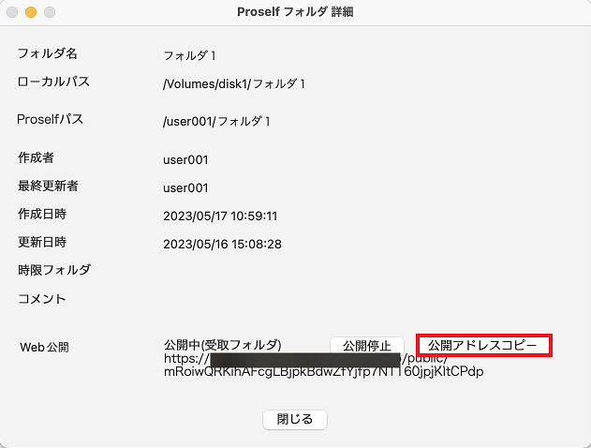
Proselfフォルダ詳細画面

受取フォルダ停止
フォルダ右クリック時のメニューより「Proselfファイル・フォルダ詳細」を選択した時の画面で「公開停止」をクリックします。以下は「フォルダ１」の公開停止を行う例となります。
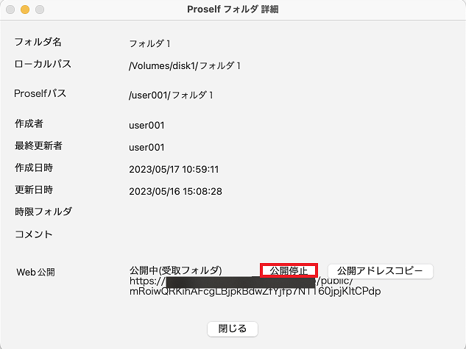
Web公開停止

その他ファイル操作

フォルダ新規作成
Finder上で行う操作と同様、フォルダの新規作成を行うことができます。ここでは右クリック時のメニューより「新規フォルダ」を選択しています。
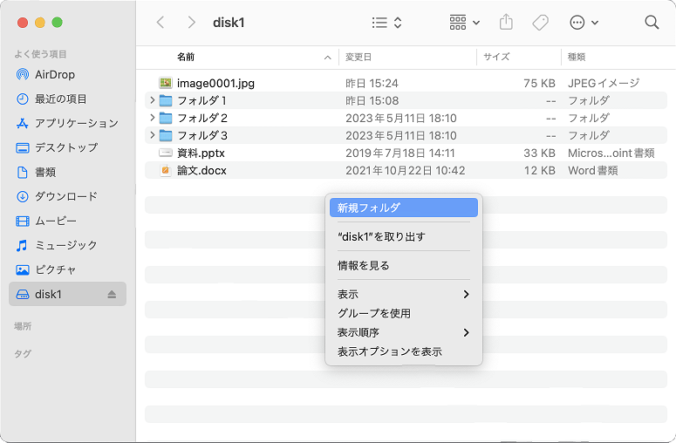
フォルダの新規作成

ファイル/フォルダコピー
Finder上で行う操作と同様、ファイル/フォルダのコピーを行うことができます。ここでは右クリック時のメニューより「コピー」を選択して、コピー先の「作業用」フォルダにコピーしています。
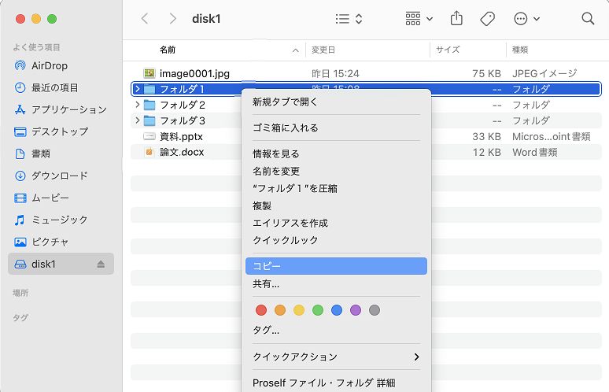
フォルダのコピー

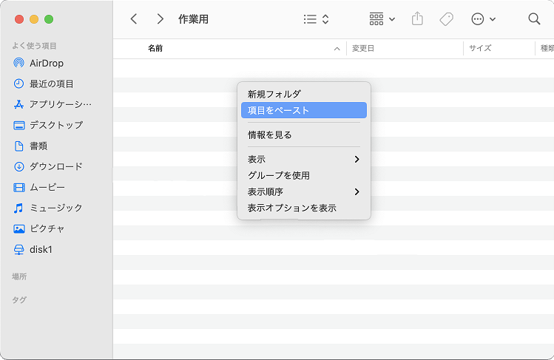
コピー先でペースト

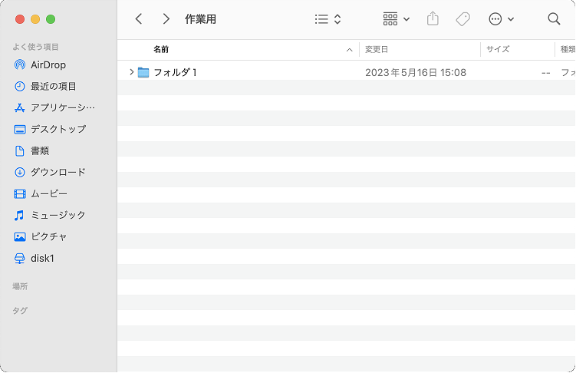
コピー先でペースト後

ファイル/フォルダ移動
Finder上で行う操作と同様、ファイル/フォルダの移動を行うことができます。ここでは「資料.pptx」ファイルを移動先の「フォルダ3」フォルダにドラッグ&ドロップで移動しています。
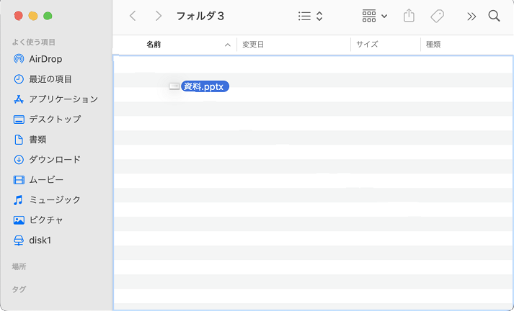
移動

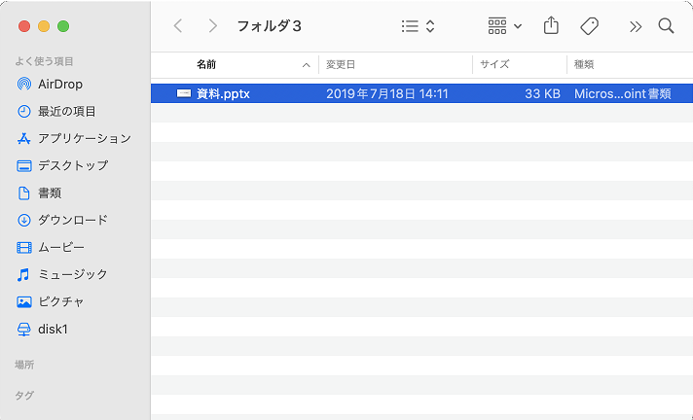
移動後

ファイル/フォルダ名前変更
Finder上で行う操作と同様、ファイル/フォルダ名の変更を行うことができます。ここでは右クリック時のメニューより「名前を変更」を選択しています。
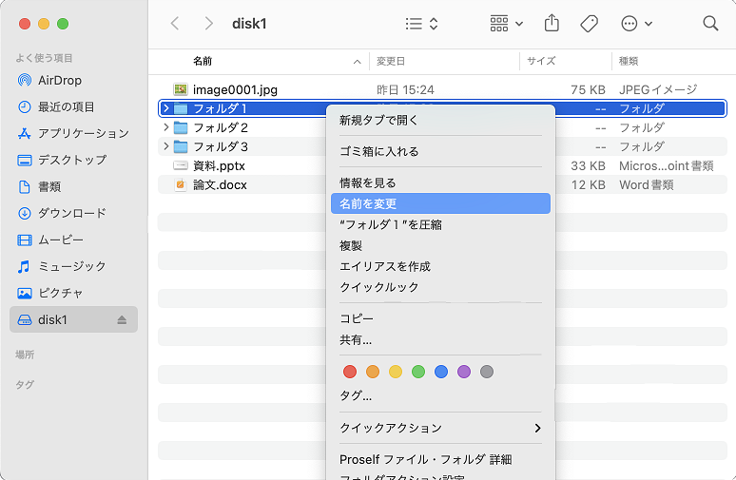
フォルダの名前変更

ファイル/フォルダの削除
Finder上で行う操作と同様、ファイル/フォルダの削除を行うことができます。ここでは右クリック時のメニューより「ゴミ箱に入れる」を選択しています。
- Macのゴミ箱には入らず完全に削除されます。
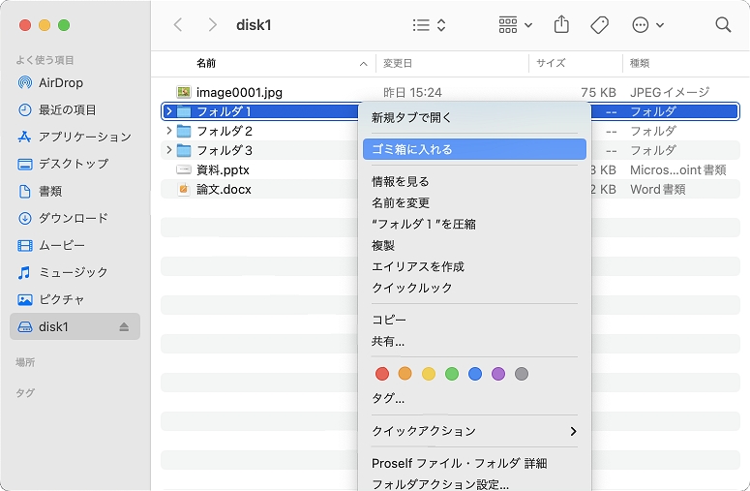
フォルダの削除

Proselfファイル・フォルダ詳細を表示する
ファイル/フォルダの右クリック時のメニューより「Proselfファイル・フォルダ詳細」を選択します。
Proselfファイル・フォルダ詳細

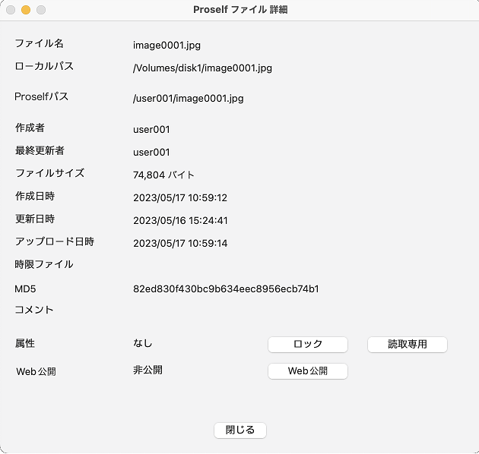
ファイルの詳細

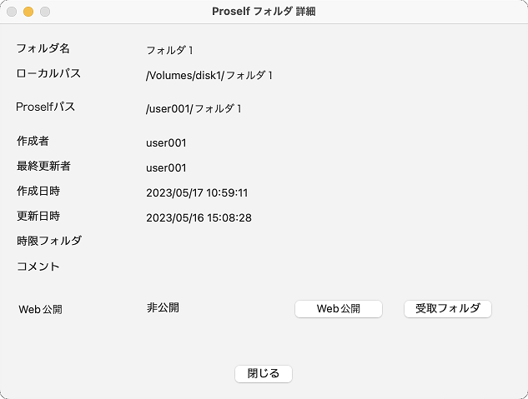
フォルダの詳細

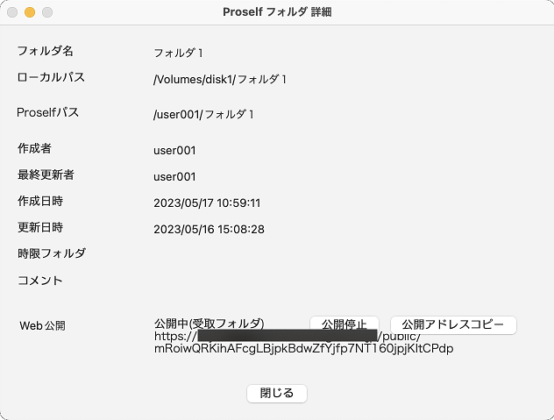
フォルダの詳細（公開時）

各項目については以下の通りです。
項目名 | 説明
ロック(※1) | クリックをするとファイルにロックが設定され、該当ファイルのアップロード、削除の操作が禁止されます。ロック状態で表示される「解除」をクリックするとロックが解除されます。
読取専用(※1)(※2) | クリックをするとファイルが読取専用に設定され、該当ファイルのダウンロードとコピーのみ可能となります。読取専用状態で表示される「解除」をクリックすると読取専用が解除されます。
Web公開(※2) | Web公開の設定を行います。詳細については「8.1.Web公開設定」を参照してください。
受取フォルダ(※2) | 受取フォルダの設定を行います。詳細については「9.1.受取フォルダ設定」を参照してください。
公開停止 | Web公開、受取フォルダを設定している時に表示され、クリックすると公開停止します。詳細については「8.2.Web公開停止」または「9.2.受取フォルダ停止」を参照してください。
公開アドレスコピー | Web公開、受取フォルダを設定している時に表示され、クリックすると公開アドレスをコピーします。詳細については「8.1.Web公開設定」または「9.1.受取フォルダ設定」を参照してください。
※1 ファイルのみ設定可能です。
※2 管理者の設定によっては表示されません。

その他接続に関する設定
Proself Diskを使用する際に必要に応じて設定可能な項目について記載しております。接続先の設定については、「5.接続先設定」を参照してください。

プロキシの設定
設定画面左側の接続一覧より該当の接続名を選択して「プロキシ」タブをクリックすると、サーバーとの接続に使用するプロキシサーバーの設定を行うことができます。
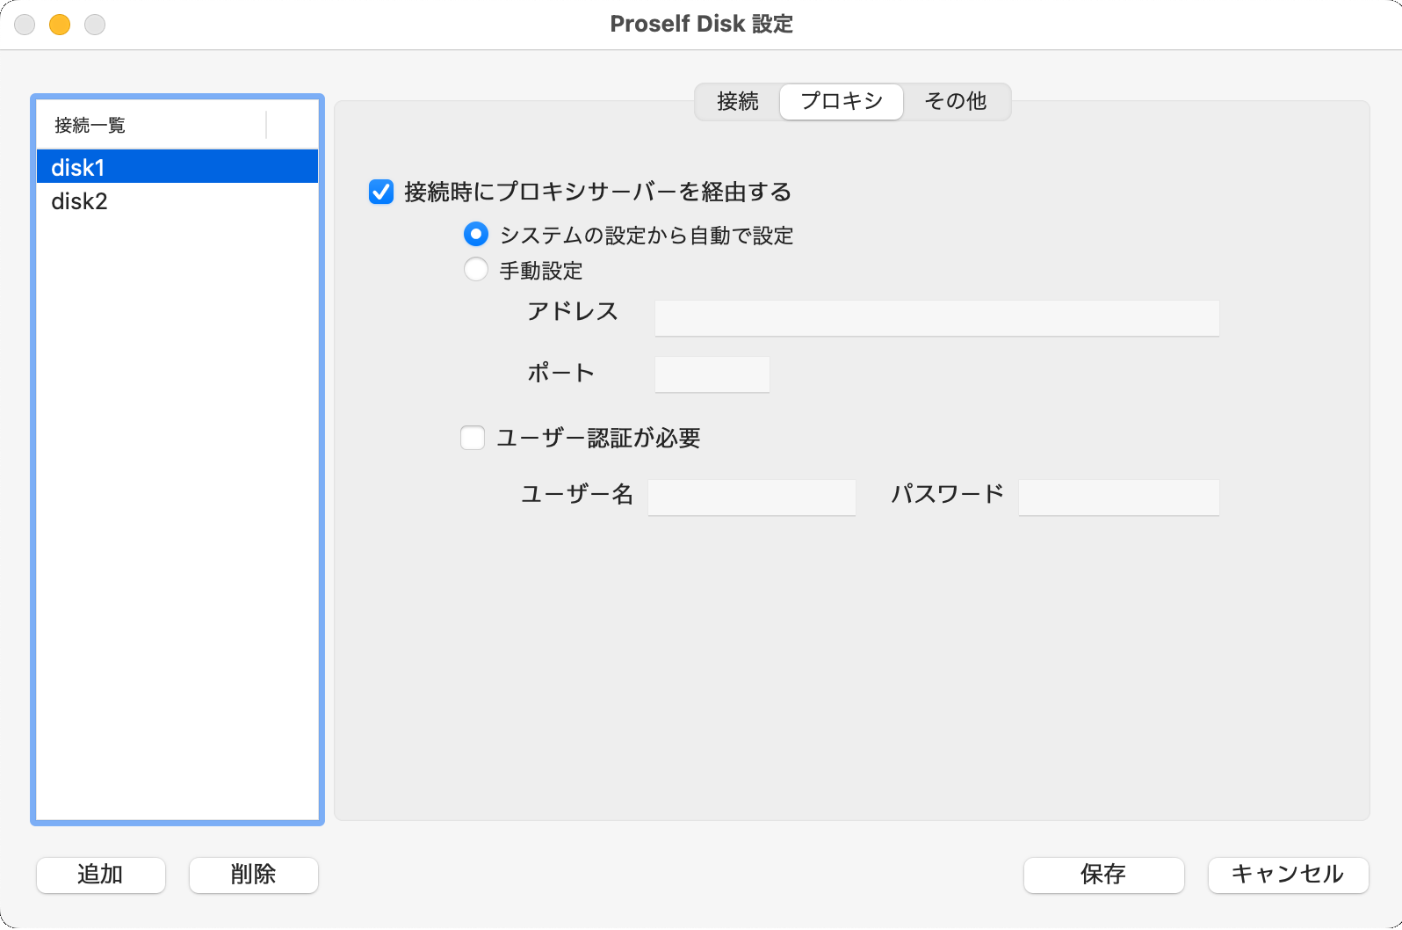
Proself Disk設定 - プロキシ

各設定項目については以下の通りです。
項目名 | 説明
接続時にプロキシサーバーを経由する | チェックを入れると各項目が設定可能となります。
システムの設定から自動で設定 | macOSのシステム設定で設定されているプロキシを使用する場合に選択します。
手動設定 | 手動でプロキシサーバーを指定する場合は選択して、使用するプロキシサーバーのアドレスとポートを入力します。
ユーザー認証が必要 | プロキシサーバーへのアクセスに認証が必要な場合はチェックを入れてユーザー名とパスワードを入力します。

設定後は「保存」をクリックして接続先の設定を終了します。

クライアント認証で接続する
クライアント認証で接続を行う必要がある場合は、以下に記載する手順を実施します。
- クライアント証明書の作成方法につきましてはサポート外になりますことをお含みおきください。

証明書のインストール
はじめにクライアント証明書をインストールします。クライアント証明書であるp12ファイルをダブルクリックし、キーチェーンに登録します。
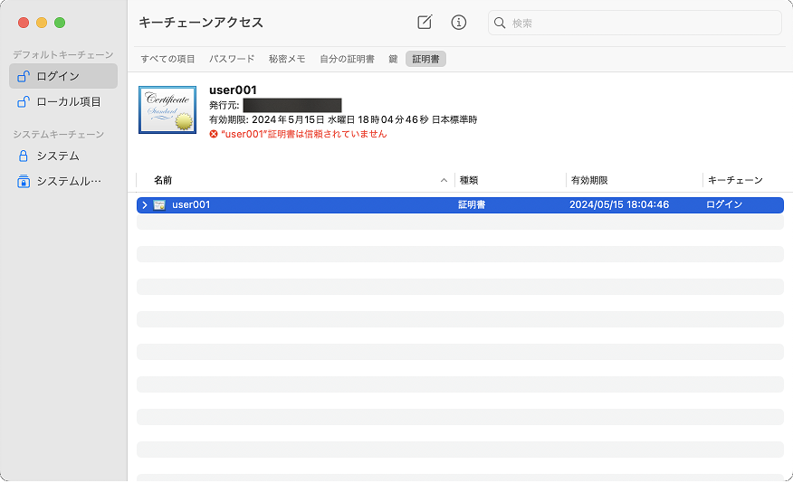
キーチェーンアクセス

- 「”xxx”は証明書は信頼されていません」と表示されている場合は証明書をダブルクリックした先の画面で「信頼」内の「この証明書を使用するとき」を「常に信頼」に選択してください。「常に信頼」を選択しておかないとProself Diskで証明書として選択できません。
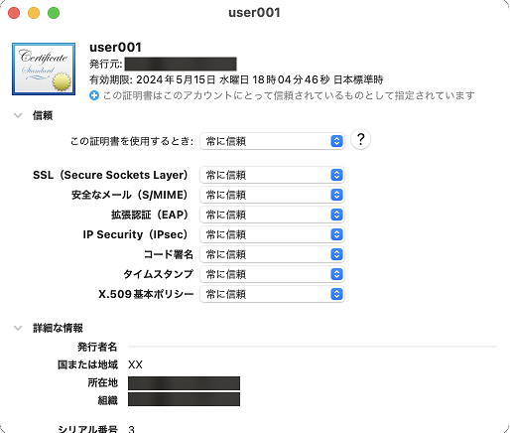
キーチェーンアクセス

クライアント認証の設定
設定画面を開き、「証明書によるクライアント認証を行う」にチェックを入れ「証明書選択」をクリックします。
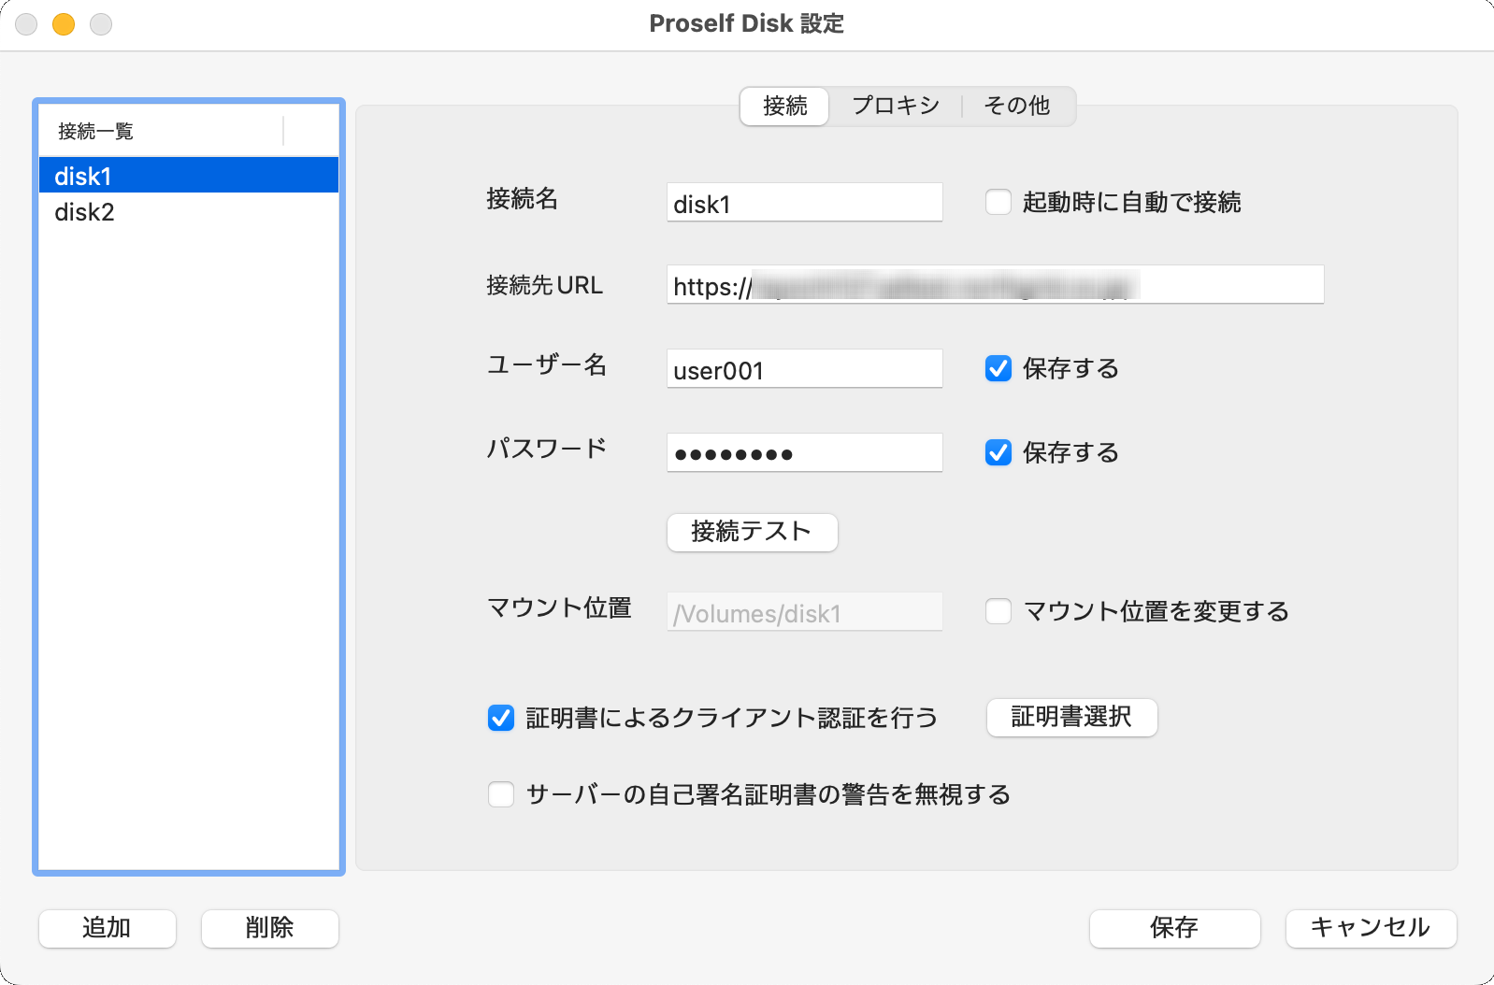
Proself Disk 設定画面

インストールしたクライアント証明書を選択して「選択」をクリックして設定画面で「保存」をクリックします。以降はクライアント認証が使用されます。
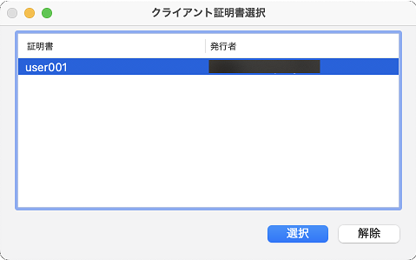
クライアント証明書選択

- クライアント認証を行う場合は接続先サーバーアドレスが「httpsから始まるアドレス」とする必要があります。

接続テストに成功することを確認後、「保存」をクリックして設定設定を終了します。

その他の設定
「12.2.ログイン時に自動起動」をONに設定かつ「5.接続先設定」で「起動時に自動で接続」をONに設定している場合、無線LAN接続等のネットワーク接続が遅い環境において、ネットワークに接続が完了する前にProself Diskで接続しようとして接続エラーとなる場合があります。
このような環境の場合は、ウェイト秒数を適宜変更してください。
- 動作に問題がない場合は変更の必要はありません。
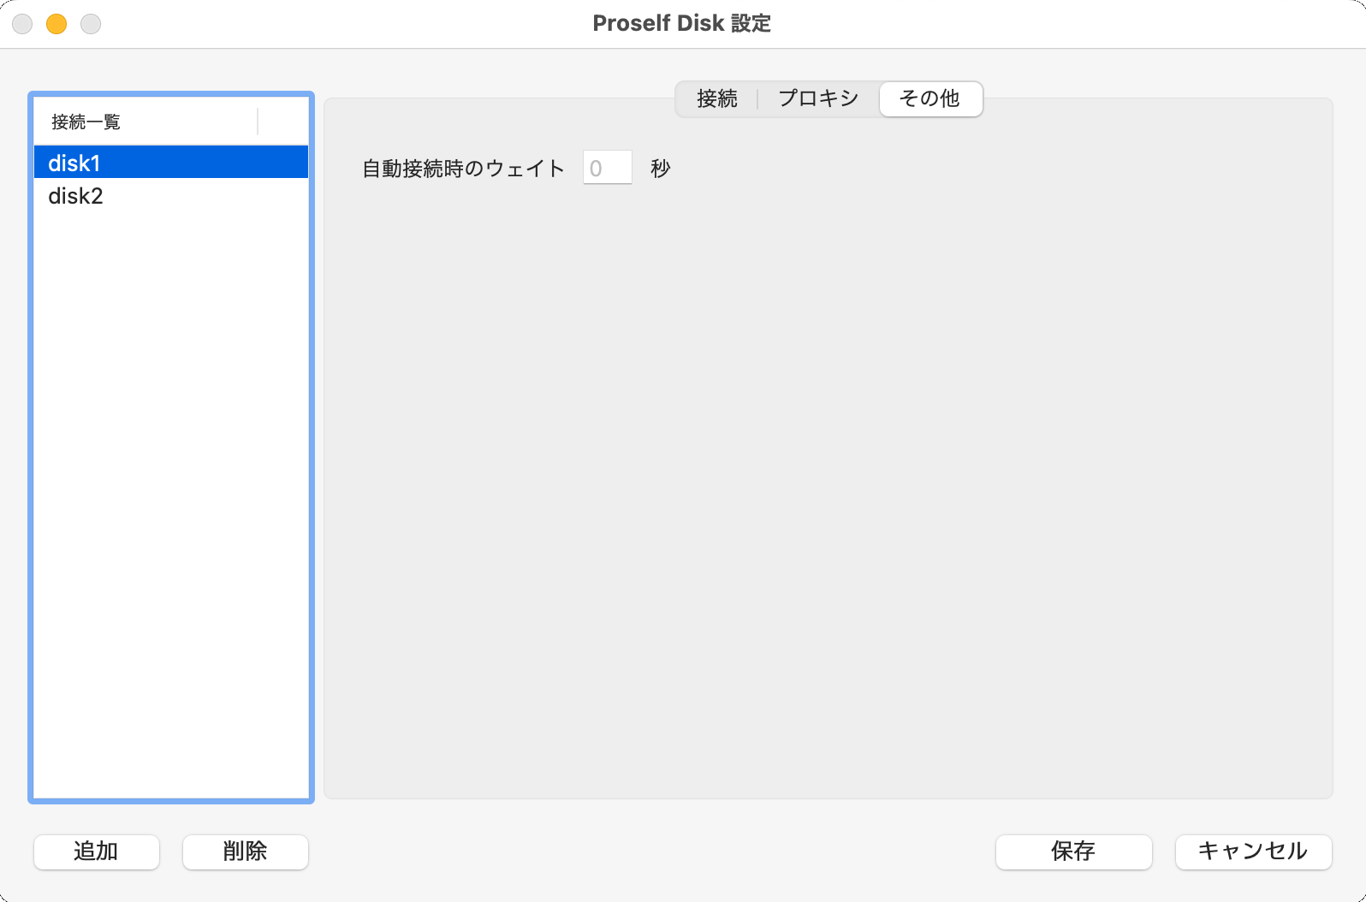
Proself Disk設定 - その他

その他
メニューバーにあるProself Diskアイコンをクリックして表示されるメニューの内容について説明しています。接続先の設定については「5.接続先設定」を参照してください。

ログファイル選択
ログファイルの出力先、ログファイル名を指定することができます。
メニューバーにあるProself Diskアイコンをクリックして「ログファイル選択」をクリックするとログファイル名とログファイルの出力先を指定することができます。
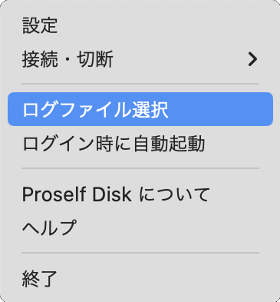
Proself Diskアイコンクリック時

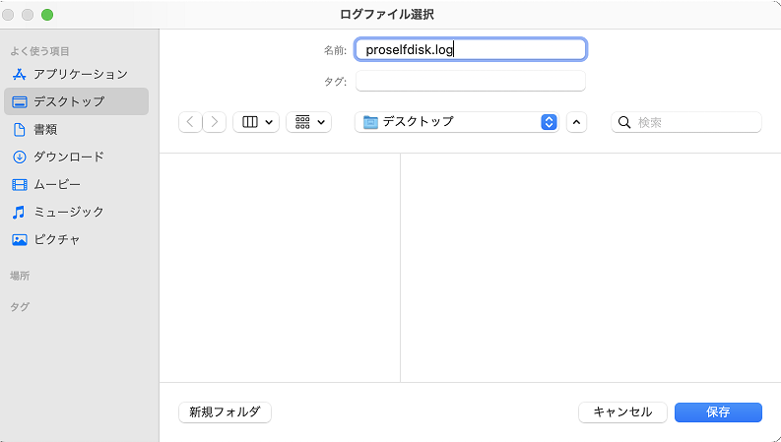
ログファイル選択

設定後は「保存」をクリックして終了します。

ログイン時に自動起動
メニューバーにあるProself Diskアイコンをクリックして「ログイン時に自動起動」をクリックすると、Macのログイン時にProself Diskが自動で起動されるようになります。自動で起動されるようになると以下の通り「ログイン時に自動起動」の左にチェックマークがつきます。
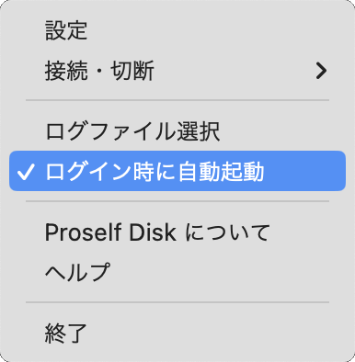
Proself Diskアイコンクリック時

Proself Diskについて
メニューバーにあるProself Diskアイコンをクリックして「Proself Disk について」をクリックするとProself Diskのバージョン情報を確認することができます。サポートにお問合せの際は表示されているバージョン番号をお知らせ下さい。
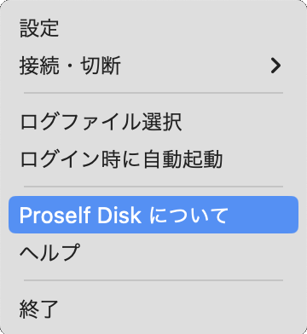
Proself Diskアイコンクリック時

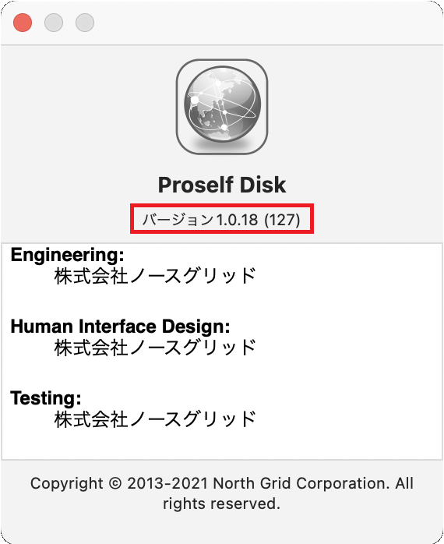
バージョン情報

ヘルプ
メニューバーにあるProself Diskアイコンをクリックして「ヘルプ」をクリックします。
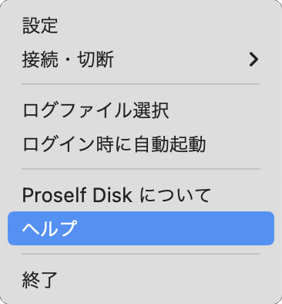
Proself Diskアイコンクリック時

ヘルプ画面が表示されProself Diskの使い方を閲覧することができます。
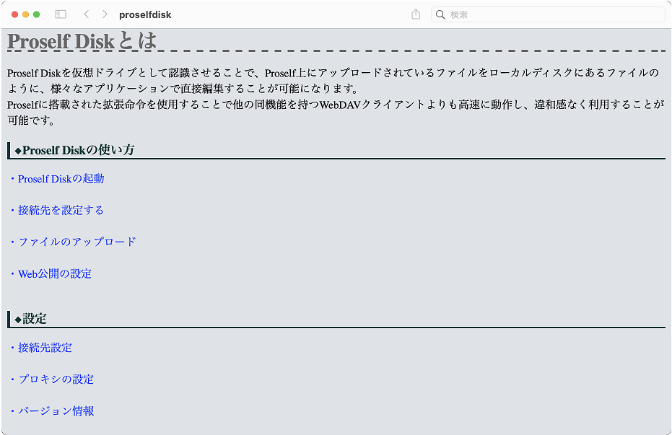
ヘルプ

終了
メニューバーにあるProself Diskアイコンをクリックして「終了」をクリックするとProself Diskが終了します。この際、Proself Diskで接続中の接続先があった場合は全て切断されます。
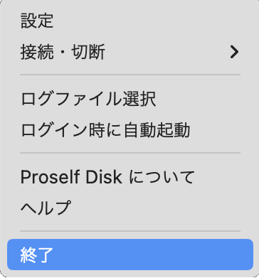
Proself Diskアイコンクリック時

